**Semanding Agrifarm Makmur - SAM**

**Jember – East Java**

Wireless Irrigation System (WIS)

1. 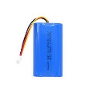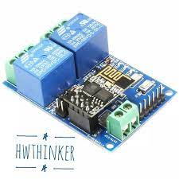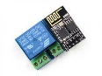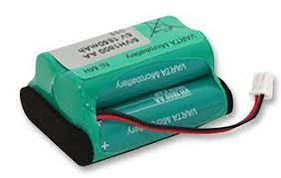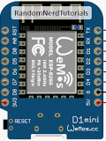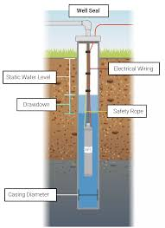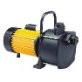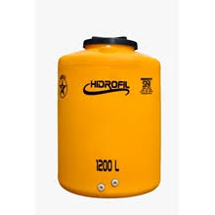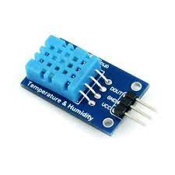**System Configuration :**

**WIS – Battery**

**Pack**

Hard Wire

**S.Val Grp 1**

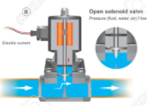

Hard Wire

**S.Val Grp 2**



Hard Wire

**S.Val Grp 3**



Hard Wire

**S.Val Grp 4**



**Smart Phone**

**WIS - Module**

**Storage - Tank**

**Pump.Dist**

**Pump.Well**

**Well**

**Sensor T, H**

1. **System consists of :**

* 4 Group (related to 4 solenoid valves, ½”, 12 VDC)
* Each group will supply water (irrigation) for 4 beds (guludan)
* Power Supply 220VAC to 12 VDC (10 A)
* Module Relay 4 channel
* WIFI Module

1. **Facilities :**

* Area : 10 x 16 m
* Well : 2
* Pump : 2 (220 VAC, …..W)
* Reservoir c/w level switch

1. **Bill Of Material (BOM):**

|  |  |  |  |  |
| --- | --- | --- | --- | --- |
| **No.** | **Description** | **Qty** | **Price** | **Price** |
| 1 | ***Power Supply 220 VAC, 5VDC, 10 A*** | ***1*** | ***80.000*** | ***80.000*** |
| 2 | ***Wemos D1 - Arduino shield*** | ***1*** | ***60.000*** | ***60.000*** |
| 3 | ***Relay 4 channels, Arduino*** | ***1*** | ***50.000*** | ***50.000*** |
| 4 | ***DHT-sensor (T, H)*** | ***1*** | ***20.000*** | ***20.000*** |
| 5 | Kabel 2 x 0.75 mm serabut | 30 | 2.500 | 75.000 |
| 6 | Box Panel Listrik 20x30x12 (Kunci Putar) | 1 | 150.000 | 150.000 |
| 7 | Solenoid Valve, 12 VD, 1/2" | 4 | 75.000 | 300.000 |
| **Sub Total** | | | | **735.000** |
| 1 | Relay 2 channels, Arduino | 1 | 30.000 | 30.000 |
| 2 | Kabel 2 x 1.5 mm serabut | 40 | 2.500 | 100.000 |
| 3 | Level Switch, Radar | 1 | 70.000 | 70.000 |
| **Sub Total** | | | | **200.000** |
| 1 | Application - software package | 1 |  |  |
| 2 | Commissioning | 1 |  |  |
| **Sub Total** | | | |  |
| **Grand Total** | | | | **935.000** |

1. **Spesifikasi System (WIS) :**
2. Melakukan pengendalian terhadap system irigasi dengan 4 group (masing-masing 4 guludan) menggunakan solenoid valve.
3. Solenoid valve terhubung ke WIS menggunakan kabel.
4. Sistem irigasi secara bergantian antara 4 group point a.
5. Lamanya waktu irigasi masing-masing grup sesuai dengan setting yang telah diberikan (dalam menit)
6. Setiap kegiatan (event) untuk masing-masing grup akan tercatat dalam system dan bisa dilihat dikemudian hari.
7. Lama penyimpanan data adalah 1 pekan (7 hari)
8. Mulainya irigasi juga dapat diatur setiap harinya (missal mulai jam 06:00) dan waktunya bisa dirubah.
9. Perubahan setiap parameter (lamanya tiap grup, waktu mulainya irigasi) dapat dilakukan dengan Smart phone, atau dengan laptop dengan WIFI.
10. Perubahan hanya bisa dilakukan oleh petugas yang berwenang (lengkap dengan password dan username).
11. WIS juga dilengkapi dengan sensor temperature (suhu) dan humidity (kelembeban) untuk lingkungan sekitarnya.
12. Hasil pengukuran ditampilkan dalam bentuk dial-gauge dan update dalam setiap menit.
13. Hasil pengukuran (T, H) juga bisa dibuatkan trending selama 24 menit (24 data).
14. Pengukuran (T, H) juga dihitung rata-rata per-jaman dan disimpan setiap harinya selama 1 pekan (7 hari).
15. Nilai rata-rata pada point m di atas, juga bisa dibuatkan reporting setiap hari.
16. Bentuk semua reporting dalam file pdf, sehingga bisa di-share via wa atau email secara terpisah.
17. WIS bisa diakses dengan menggunakan browser.
18. Tersedia juga fasilitas untuk reporting berupa kegiatan harian dari masing-masing peralatan.
19. WIS ini terintegrasi dengan system penyimpanan air yang meliputi :
    * Pompa Sumur (1 set) ke Storage tank
    * Storage tank lengkap dengan level switch
    * Pompa distribusi dari storage ke masing-masing solenoid valve
20. Pompa sumur ke storage tank menyala jika storage tank menyentuh level isi (sensor level) dan akan berhenti jika storage tank penuh.
21. Pompa distribusi akan menyala selama masa irigasi, dan berhenti jika sudah selesai.
22. Pompa distribusi juga berhenti saat storage tank menyentuh level minimum.
23. **User Interface (UI) :**
    1. **Pengukuran Suhu & Kelembaban**

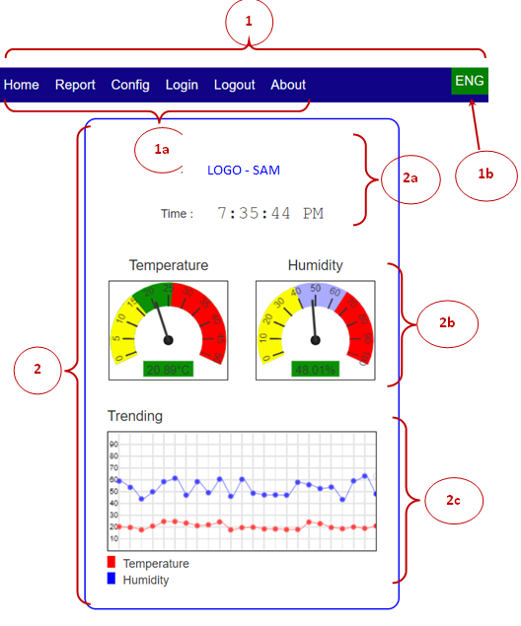

1. 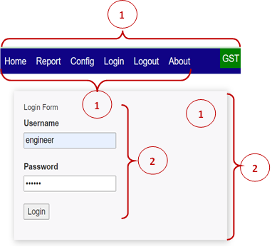**Login**
2. **Report T,H**

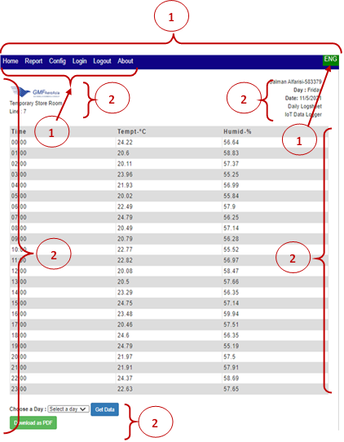

1. **Config – Sensor DHT – Temperature & Humidity**

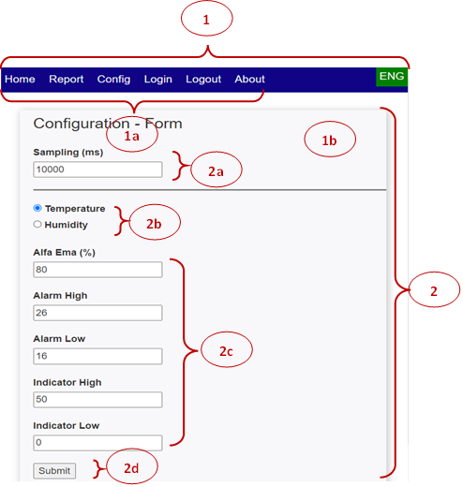

1. **Config – On Delay, On Duration**
2. **Test**
3. **Test**
4. **Test**

**Sol-Valve**



Free Icon | Wifi

Hard Wire